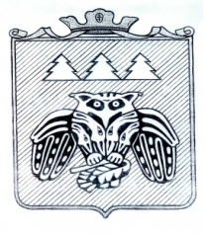
« Придаш » сикт овмодчоминса Совет

Совет сельского поселения «Слудка»

168204, Республика Коми, Сыктывдинский район, с. Слудка

КЫВКÖРТÖД
РЕШЕНИЕ

О досрочном прекращении полномочий депутата
муниципального образования сельского поселения «Слудка
четвертого созыва Булановой В.А.

Принято Советом сельского поселения «Слудка» от 12.02.2020 г.
№ 2/2 -2 -5

Руководствуясь п.2 ч.10.ст.40 Федерального закона № 131 ФЗ от 06.10.2003 «Об общих принципах организации местного самоуправления в РФ», п 2 ч.2. ст. 37 Устава сельского поселения «Слудка», рассмотрев личное заявление депутата Булановой Веры Анатольевны., Совет сельского поселения «Слудка»
решил:

1.Досрочно прекратить полномочия депутата муниципального образования сельского поселения «Слудка» четвертого созыва Булановой Веры Анатольевны.
2. Дополнительные выборы в Совет сельского поселения «Слудка» не назначать.
3. Решение вступает в силу после его официального обнародования.
4. Контроль за исполнением данного решения возложить на главу сельского поселения «Слудка».

Глава сельского поселения «Слудка» ______________ Н.Ю.Косолапова

